ID : 1

1 Introduction
ID : 2

1.1 Purpose
Documento Realizado por:
- Leticia Cabrero Sánchez-Gabriel (bj0522)
- Rubén Nogués Salmerón (bk0601)
- Alba Lopez Benito(bk0668)
ID : 3

1.2 Scope
En este documento ERS se especificarán los requisitos de nuestra aplicación, que consiste en un sistema para gestionar la receta electrónica, el cual tendrá que ser capaz de: gestionar las recetas electrónicas por parte de médicos y farmacias, es decir, tendrá que permitir recetar a los médicos de la CAM y dispensar los medicamentos a las farmacias de la CAM, a través de la tarjeta sanitaria del paciente. También tendrá que permitir la consulta de medicamentos por parte de médicos y farmacéuticos en el vademécum o en el libro de especialides farmacéuticas, respectivamente. Permitirá a los administradores gestionar los datos de los pacientes, médicos y farmacias. Permitirá a la CAM la realización de la facturación, y la aplicación será capaz de acceder a SISCATA cuando sea necesario.
Además el sistema aportará múltiples ventajas: En primer lugar, ahorra tiempo a los pacientes y a los profesionales, lo que evita que el enfermo tenga que acudir al centro de salud únicamente para renovar las recetas. Además, mejora la colaboración de todos los implicados en el seguimiento farmacológico. También se dispone en todo momento del tratamiento médico del paciente a través de la tarjeta sanitaria.
ID : 4

1.3 Definitions, Acronyms, and Abbreviations
- TSI: Código de receta que representa distintas categorías de usuario.
- EFG: Especialidades Farmacéuticas Genéricas.
- PVR: Precio de Venta de Referencia.
- Medicamentos ECM: Medicamentos de Especial Control Médico.
- NA: No Aplicable
- SISCATA: El Sistema de Cálculo del Tope de Aportación (SISCATA) es la aplicación informática desarrollada por la Consejería de Sanidad, que permite a las Oficinas de Farmacia de la Comunidad de Madrid conocer “on line” la cantidad exacta que debe abonar por cada receta cada usuario, sea pensionista o no, en base al tipo de aportación, su límite y el gasto mensual acumulado.
- CAM: Comunidad Autónoma de Madrid.
- BBDD: Bases de Datos.
ID : 5

1.4 References
1- Real Decreto 17/18/2010, de 17 de diciembre, sobre receta médica y órdenes de dispensación. Publicado en el Boletín Oficial del Estado núm. 17, de 20/01/2011: https://www.boe.es/buscar/act.php?id=BOE-A-2011-1013 .

2- Los requerimientos generales de la aplicación vienen especificados en el siguiente documento: https://moodle.upm.es/titulaciones/oficiales/pluginfile.php/766914/mod_resource/content/2/Practica_IRM_14_15.pdf
ID : 6

1.5 Overview
Es una aplicación para prescribir y dispensar recetas de manera electrónica. La aplicación deberá permitir a los médicos prescribir recetas electrónicas. Además, el médico podrá consultar elvademécum a través de la aplicación. Estas recetas se almacenarán en los servidores de la Consejería de Salud de la CAM, por tratarse de información confidencial de los pacientes. Por otro lado, los farmacéuticos deberán poder dispensar los medicamentos recetados mediante este sistema, accediendo a los datos y recetas de los pacientes mediante la Tarjeta Sanitaria .
ID : 7

2 General Description
ID : 8

2.1 Product Perspective
El diagrama de flujo de datos nos indica el proceso de los datos entre las diferentes entidades que hacen uso de la aplicación.
ID : 115

2.1.1 Diagrama de flujo de datos - Nivel 0
En el nivel 0 se expresa de manera general las relaciones y las entidades y los datos que interfieren entre ellas y que hay que almacenar.
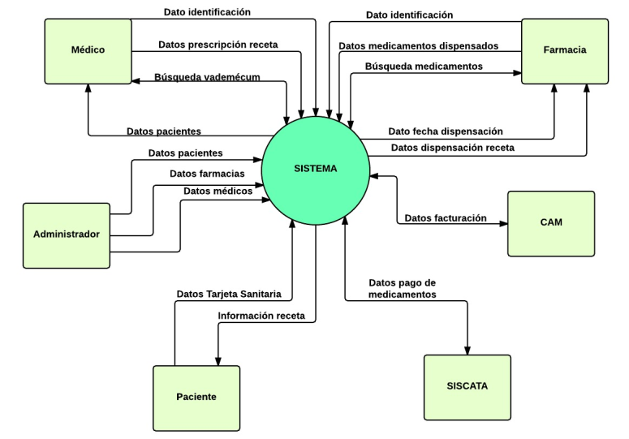

ID : 117

2.1.2 Diagrama de flujo de datos - Nivel 1
En el nivel 1 se expresan los procesos principales del sistema: gestionar administracion, gestionar usuarios, gestionar dispensación de los medicamentos, gestionar prescripción de las recetas, consulta de medicamentos y facturación:
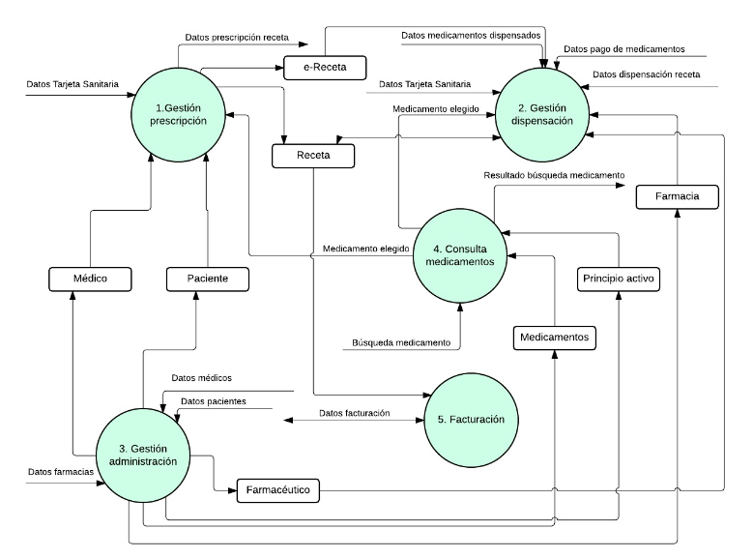
ID : 9

2.2 Product Functions
El sistema de recetas electrónicas tendrá que ser capaz de:

- Gestionar las recetas electrónicas por parte de médicos, es decir, tendrá que permitir recetar a los médicos de la CAM, a través de la tarjeta sanitaria del paciente.
- Gestionar las recetas electrónicas por parte de farmacias, es decir, tendrá que permitir dispensar los medicamentos a las farmacias de la CAM, a través de la tarjeta sanitaria del paciente.
- Permitir la consulta de medicamentos por parte de médicos en el vademécum.
- Permitir la consulta de medicamentos por parte de los farmacéuticos en el libro de especialides farmacéuticas.
- Gestionar los datos de los pacientes, médicos y farmacias de la CAM por parte de administradores.
- Permitir a la CAM la realización de la facturación.
- La aplicación será capaz de acceder a SISCATA cuando sea necesario.
ID : 10

2.3 User Characteristics
Los usuarios de la aplicación serán:
- Farmacéutico: realiza la venta de los medicamentos, además del uso del libro de especialidades farmacéuticas. Tendrá que tener un nivel básico de uso del sistema operativo Windows 7/8 y un conocimiento completo de la aplicación.
- Médico: realiza la prescripción de las recetas, además del uso del vademécum de la aplicación. Tendrá que tener un nivel básico de uso del sistema operativo Windows 7/8 y un conocimiento completo de la aplicación.
- Administrador: realiza labores de administración, altas y bajas de usuarios y modificaciones de los datos. Tendrá que tener un nivel básico de uso del sistema operativo Windows 7/8 y un conocimiento completo de la aplicación.
- CAM: realiza la labor mensual de la facturación.
ID : 11

2.4 General Constraints
ID : 108

2.4.1 No se puede prescribir ni despensar en e-receta
- Medicamentos de ECM y otros que no tienen activado el visado de inspección en Oficina de Farmacia.
- Vacunas antialérgicas.
- Fórmulas magistrales.
ID : 109

2.4.2 Estupefacientes
Se podrán prescribir y dispensar, cumplimentando la siguiente información para cade envase dispensado: producto dispensado (CN y Nombre) o número de envases dispensados o fecha de dispensación o nombre y domicilio del paciente o datos del médico.
ID : 107

2.4.3 Prescripciones, dispensaciones y posologías especiales
- Prescripción de algún medicamento que no figure en el BOT: en este caso la farmacia nunca puede dispensarlo y debe remitir al paciente de nuevo al médico para que cambie la prescripción.
- Medias de comprensión fuerte: Para poder dispensar dos medias es preciso que el médico las prescriba en dos líneas diferentes.
- Dispensación al mismo paciente de un número de medicamentos cuyo nº de cupones precinto sea superior a 24. El acto de dispensación debe fraccionarse en dos diferentes para cumplir el requisito de que los cupones de un mismo acto de dispensación figuren en un documento justificativo.
- Prescripción de Colirios: La posología informa del número de envases a dispensar.
- Prescripción de Insulinas: todas las prescripciones de insulinas generadas en el sistema de receta electrónica tendrán su posología expresadas en UI.
ID : 106

2.4.4 Medicamentos de visado
En el caso de pacientes que están en receta electrónica y se les incluye por primera vez un nuevo medicamento de visado, será necesario que el médico le haga el informe para que el paciente lo lleve a Inspección junto a una receta en papel para que autorice el visado de inspección en farmacia.
ID : 12

2.5 Assumptions and Dependencies
ID : 113

2.5.1 El sistema depende de SISCATA.
El sistema SISCATA proveerá los datos necesarios para establecer el copago en todo momento.
ID : 13
3 ID : 14

3.1 Functional Requirements
En este apartado se indican los casos de uso que pueden darse con la aplicación, y se detallarán en mayor medida los siguientes casos de uso:
- Médico prescribe receta.
- Administrador elimina médico.
- Farmacéutico dispensa medicamento.
ID : 66

3.1.1 El médico busca en el vademécum
El médico accede al vademécum a través de la aplicación y busca por principio activo, síntomas o componentes en éste.
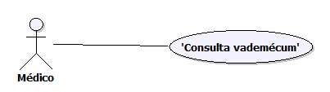
ID : 118

3.1.2 El médico consulta los datos del paciente
El médico consulta los datos del paciente donde indica diferentes datos como las alergias o tratamientos especiales.
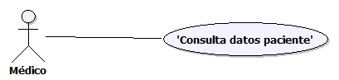
ID : 64

3.1.3 El médico prescribe una receta
El medico accede a la aplicación y prescribe una receta en el paciente, almacenándose ésta en la BBDD del paciente.
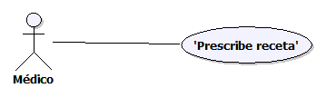
Curso típico de eventos:

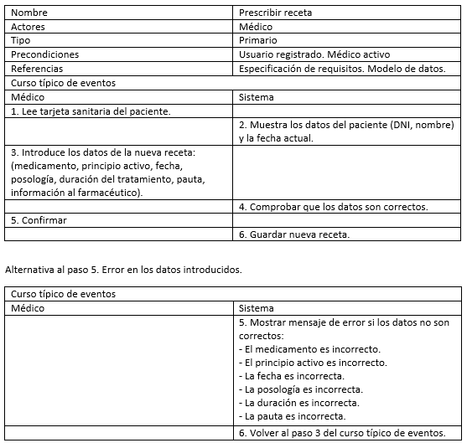

ID : 60

3.1.4 El médico modifica la hoja de tratamiento
El médico modifica la hoja de tratamiento de un paciente, al hacerlo se elimina la antigua y se crea una nueva.
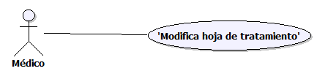
ID : 59

3.1.5 Administrador da de alta a un médico
Un administrador de la BBDD da de alta un nuevo médico, e introduce sus datos.
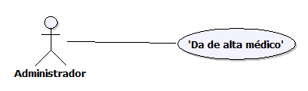
ID : 58

3.1.6 Administrador da de alta a un farmacia
Un administrador de la BBDD da de alta una nueva farmacia e introduce sus datos.
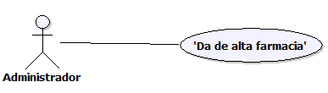
ID : 97

3.1.7 Administrador da de alta a un farmacéutico
Un administrador de la BBDD da de alta un nuevo farmacéutico e introduce sus datos.
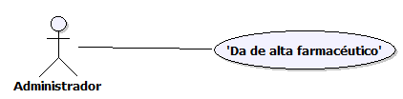

ID : 57

3.1.8 Administrador da de alta a un paciente
Un administrador de la BBDD da de alta a un nuevo paciente e introduce su datos.
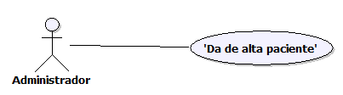
ID : 56

3.1.9 Administrador edita los datos de un médico
Un administrador de la BBDD accede a un médico y modifica sus datos.
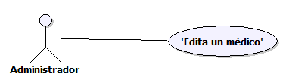
ID : 100

3.1.10 Administrador edita los datos de una farmacia
Un administrador de la BBDD accede a una farmacia y modifica sus datos.
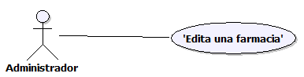
ID : 98

3.1.11 Administrador edita los datos de un farmacéutico
Un administrador de la BBDD accede a un farmacéutico y modifica sus datos.
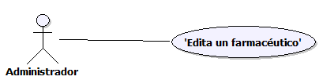
ID : 89

3.1.12 Administrador edita los datos de un paciente
Un administrador de la BBDD accede a un paciente y modifica sus datos.
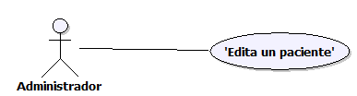
ID : 90

3.1.13 Administrador elimina un médico
Un administrador de la BBDD accede a un médico y le da de baja.
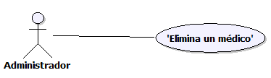
Curso típico de eventos:

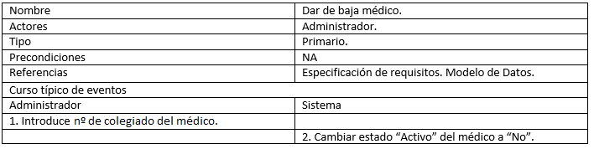
ID : 91

3.1.14 Administrador elimina una farmacia
Un administrador de la BBDD accede a una farmacia y la da de baja.
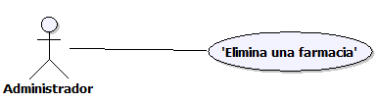
ID : 99

3.1.15 Administrador elimina un farmacéutico
Un administrador de la BBDD accede a un farmacéutico y le da de baja.
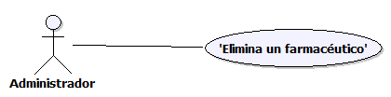
ID : 92
Un administrador de la BBDD accede a un paciente y le da de baja.
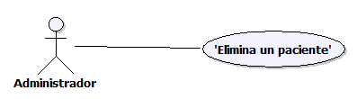
ID : 94
Un farmacéutico busca a través de la aplicación en el libro de especialidades farmacéuticas.
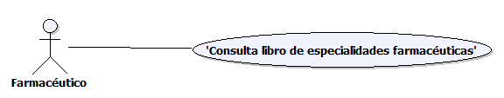

3.1.18 Farmacéutico consulta los datos del paciente
El farmacéutico consulta los datos del paciente.
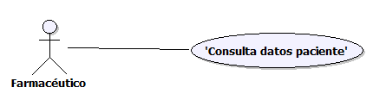
ID : 95

3.1.19 Farmacéutico dispensa medicamento
El farmacéutico dispensa un medicamento preescrito por el médico.
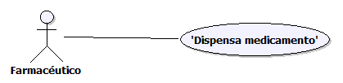
Curso típico de eventos:

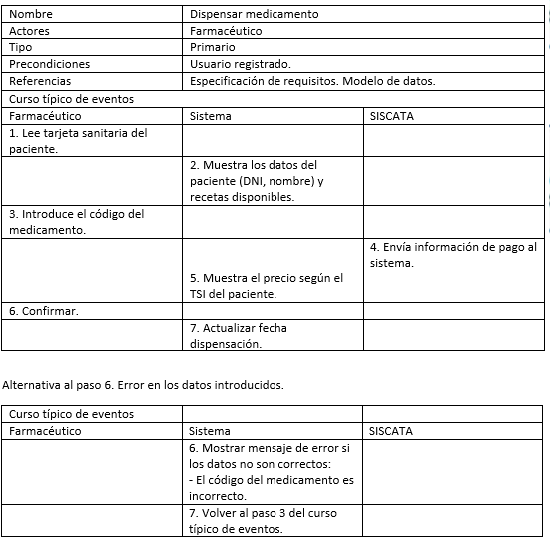
ID : 96

3.1.20 Farmacéutico ejecuta el pago del medicamento
El farmacéutico ejecuta el pago del medicamento.
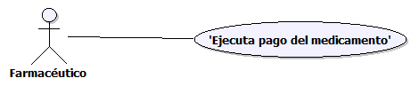
ID : 120

3.1.21 La CAM realiza facturación
La CAM realiza la facturación, recoge los datos de la aplicación y envía el dinero que le corresponde a cada farmacia.
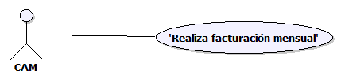
ID : 15

3.2 External Interface Requirements
Definición de la interfaz que utilizará el usuario cuando de uso a la aplicación.
ID : 102

3.2.1 Interfaz de la aplicación
Aqui se muestra un prototipo de la interfaz de la aplicación:
ID : 105

3.2.1.1 Interfaz farmacéutico dispensa un medicamento
Pantalla inicial en la que se introduce el número de la Seguridad Social del paciente:

Pantalla en la que se muestran las recetas disponibles y en la que posteriormente se introduce el código del medicamento que se quiere dispensar.

Pantalla en la que sale una ventana emergente para confirmar los datos.

Pantalla en la que después de confirmar los datos, indica un error de que el código del medicamento no es correcto.
ID : 103

3.2.1.2 Interfaz un médico prescribe un medicamento:
Pantalla inicial en la que se introduce el nº de la Seguridad Social del paciente.

Pantalla en la que se muestra el nombre y el dni del paciente y posteriormente se introducirán los datos de la receta.

Pantalla en la que una vez introducidos los datos salta una ventana emergente para confirmar los datos de la receta.

Pantalla en la que una vez confirmados los datos, salta un error de que el medicamento introducido es incorrecto.

Pantalla en la que una vez confirmados los datos, salta un error de que la fecha introducida es incorrecta.

Pantalla en la que una vez confirmados los datos, salta un error de que el principio activo introducido es incorrecto.

Pantalla en la que una vez confirmados los datos, salta un error de que la posología es incorrecta.

Pantalla en la que una vez confirmados los datos, salta un error de que la duración del tratamiento es incorrecta.

Pantalla en la que una vez confirmados los datos, salta un error de que la pauta introducida es incorrecta.

3.2.1.3 Interfaz un administrador elimina un médico
Pantalla única en la que se introduce el número de colegiado del médico que se quiere eliminar.
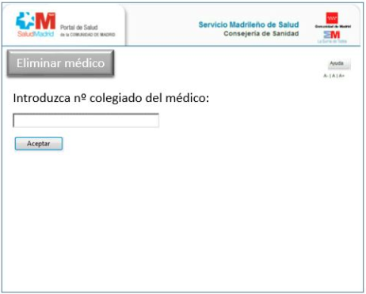
ID : 16

3.2.2 User Interfaces
Tanto el médico como el farmecéutico tendrán que tener un conocimiento mínimo del manejo de la aplicación y un manejo básico de Windows para el correcto uso del ordenador.
ID : 17

3.2.3 Hardware Interfaces
El hardware básico del que deberá disponer la aplicación es:
1- Ordenador/es, con conexión a Internet, en los que instalar y utilizar la aplicación.
2- Lectores de tarjetas capaces de leer la Tarjeta sanitaria.
ID : 18

3.2.4 Software Interfaces
La aplicación necesitará:
1- Base de datos en la que almacenar los datos de los clientes: numero de la tarjeta sanitaria, recetas preinscritas por los médicos, última dispensación del medicamento, etc.
2- Tendrá que ser capaz de acceder a SISCATA.
ID : 19

3.2.5 Communications Interfaces
La aplicación será capaz de acceder a SISCATA.
ID : 20

3.3 Performance Requirements
La aplicación será accesible mediante un ordenador básico, preferiblemente utilizando teclas de acceso rápido, minimizando el uso del ratón.

Los datos de la aplicación serán almacenados en servidores de la CAM con las siguientes características:
- Accederán al menos 35000 usuarios, de los cuales 10000 simultáneamente.
- El usuario realizará 2 operaciones por sesión.
- El tiempo de respuesta será de menos de 10 s.
- El ancho de banda mas común será ADSL 20MB.
- El volumen de datos será 2.27373993766 TB.
- El tiempo que los datos estén almacenados será de 2 años.
ID : 21

3.4 Design Constraints
ID : 22

3.4.1 Standards Compliance
NA
ID : 23

3.4.2 Hardware Limitations
NA
ID : 24

3.5 Attributes
ID : 25

3.5.1 Availability
La aplicación será accesible las 24 horas del día todos los días del año.
ID : 26

3.5.2 Security
Debe aplicarse una seguridad muy alta, dado que son dan datos medicos personales, los cuales tienen informacion de las enfermedades del afectado, por lo que es informacion confidencial.
ID : 27

3.5.3 Maintainability
La mantenibilidad no es prioritaria aunque el sistema será un software a largo plazo.

